Hundewanderung am Hartsee in Eggstätt
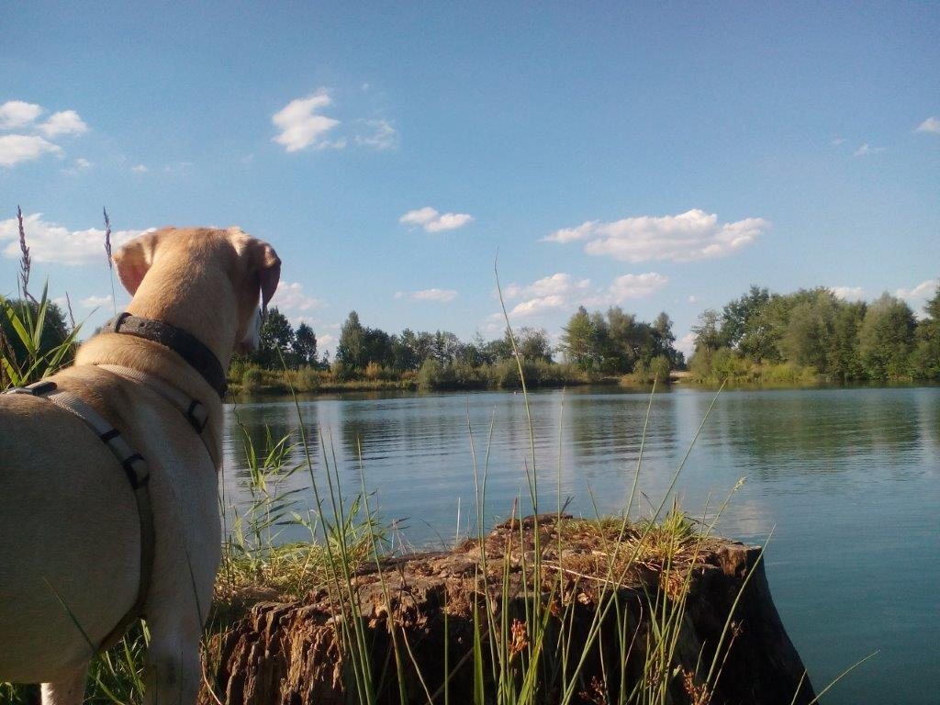
Der Tierschutzverein München e. V. plant am Montag, dem 03. Oktober 2016 (Tag der deutschen Einheit) um 10:00 Uhr eine Hundewanderung am Hartsee in Eggstätt im Landkreis Rosenheim.

Der Hartsee liegt nordwestlich des Chiemsees und bildet mit zahlreichen Seen im Umkreis die Eggstätter Seenplatte, ein Naturschutzgebiet. Entstanden ist die Seenplatte in der letzten Eiszeit durch die einstigen Chiemsee- und Inngletscher.

Unsere Wanderung dauert ca. 2 Stunden und wird von den versierten Hundetrainern
Hans Brings und Marco Kendziora geführt.

Die Strecke ist mittelmäßig anstrengend und daher für kleine und große Hunde geeignet. Nur jünger als sechs Monate sollte Ihr Vierbeiner nicht sein. Selbstverständlich können Sie auch mit Ihrem Vierbeiner teilnehmen, wenn er nicht so verträglich mit anderen Hunden ist.

Im Anschluss an unsere Wanderung möchten wir gerne noch zusammen in der Gaststätte „Hartsee-Stüberl“ in Eggstätt einkehren.

Zur Mitnahme empfehlen wir:
Für unsere Vierbeiner: Halsband und Leine.
Ansonsten benötigen Sie evtl. wasserabweisende Kleidung und festes, wandertaugliches Schuhwerk.

Wir würden uns freuen, wenn Sie und Ihre Fellnase mit dabei sind.

Bitte melden Sie sich bis Freitag, dem 16. September 2016 bei Sabine Haberhauer unter der Nummer 089 921000-65 oder per E-Mail s.haberhauer@tierschutzverein-muenchen.de an.

Für unsere Mitglieder bieten wir die Wanderung kostenfrei an.
Für Nichtmitglieder beträgt die Teilnahmegebühr 10 Euro und ist vor Ort zu entrichten.

Den Treffpunkt geben wir bei Anmeldung bekannt. Die Anreise erfolgt in Eigeninitiative.

Eine Tierhalterhaftplichtversicherung setzen wir für Ihre Teilnahme voraus.

